**Организация методической работы в лицее**

Методическая работа в лицее в 2021-2022 году направлена на создание разнообразных видов продукции: программ, проектов, методических разработок, дидактических пособий.

Опыт методической работы лицея распространяется через сайт лицея, образовательную лабораторию ОО, интернет-портал, семинары, интернет-журналы разного уровня, проведения открытых дистанционных мастер-классов, открытых уроков, внеурочной деятельности и др.

Методическая работа творческой лаборатории и методического совета направлена на реализацию проекта модели методической службы, которая объединяет все субъекты образовательного процесса лицея.

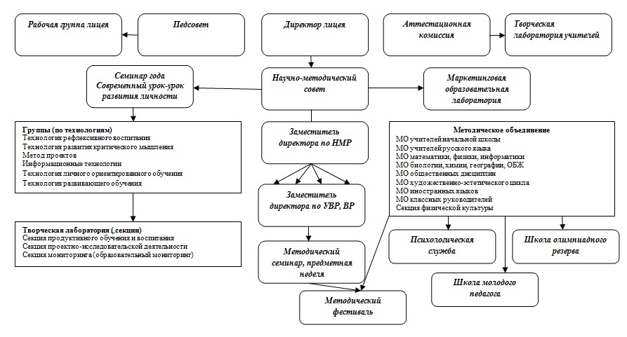

***Образовательная лаборатория ОО***

***Школьное методическое объединение:***

***- естественно-научного цикла;***

***-гуманитарного цикла;***

***- начальных классов;***

***- классных руководителей***

**Миссия методической работы это:**

• создание условий для образовательной деятельности;

• создание атмосферы роста педагогического мастерства, творческих поисков инновационных подходов в учебно-воспитательном процессе;

• распространение опыта работы педагогов лицея.

Важнейшим средством повышения организации учебно-воспитательного  процесса, развития форм совершенствования урока, повышения педагогического мастерства учителей является методическая работа.

**Формы методической  работы  в  лицее:**

Формами методической работы в лицее, направленными ***на повышение квалификации и профессионального мастерс***тва педагогических работников лицея, являются курсовая подготовка учителей, работа творческой лаборатории, методических объединений лицея, проектно-аналитические семинары, практико-ориентированные и теоретические семинары, стажировочные и апробационные площадки, участие в работе сетевых сообществ в сети Интернет, мастер-классы, самообразование по индивидуальной теме, проектно-исследовательская работа, диагностика затруднений.

Формами методической работы, направленными на ***обобщение, представление и распространение опыта инновационной деятельности*** лицея являются научно-практические конференции (заочные и очные), дни открытых дверей на базе ОО школ района и республики, фестивали наук, круглые столы, стендовые доклады, мастер-классы, открытые уроки, творческие отчеты, публикации, печатные издания лицея, в том числе на электронных носителях.

Формами ***информационно-методической работы*** в лицее являются формирование библиотечного фонда программно-методических материалов, научно-методической литературы, обеспечение периодическими научно-методическими и специальными изданиями, создание электронных банков программ, авторских разработок, создание картотеки факультативов, элективных курсов, электронных ресурсов.

**Лицей работает над темой:** *«Управление профессионально-личностным ростом педагога как одно из основных условий обеспечения качества образования в условиях введения ФГОС».*

**Проблема:** *«Дифференциация обучения на личностно-ориентированной основе»*

**Основная цель:** *повышение эффективности образовательного процесса через применение современных подходов к организации образовательной деятельности, непрерывное совершенствование профессионального уровня и педагогического мастерства учителя для реализации ФГОС второго поколения*

**Основные задачи методической работы лицея:**

• обеспечение высокого методического уровня проведения всех видов учебных и воспитательных занятий с учащимися лицея;  
• повышение качества учебных занятий на основе внедрения современных технологий;  
• выявление, изучение, обобщение и распространение положительного педагогического опыта работы пед.коллектива;  
• совершенствование педагогического мастерства преподавателей, их компетентности в области преподаваемых дисциплин;  
• повышение качества ведения документации лицея по организации и учету методической работы;  
• создание благоприятных и безопасных условий для умственного, духовно-нравственного и физического развития каждого учащегося в условиях реализации ФГОС;  
• повышение профессиональной компетентности кадров через организацию современной курсовой подготовки, методических мероприятий, направленных на повышение информированности учителей в области учебных предметов и развития образования.

Методическое обеспечение образовательного процесса осуществляется через систему методических объединений, творческую лабораторию «Инновационные технологии в учебно-воспитательном процессе в условиях введения ФГОС», методический совет.

**В лицее работает 4 методических объединений:**

|  |  |  |  |
| --- | --- | --- | --- |
| **№ п/п** | **Методические  объединения  учителей  по  циклам** | **Руководитель** | **Тема МО** |
| 1 | МО учителей начальной классов | Немяшева Динара Ахмедовна | **«Качественное овладение программным материалом  на  основе современных  образовательных технологий  обучающимися начальной школы  в условиях реализации ФГОС НОО».** |
| 2 | МО учителей естественно-научного цикла | Джунгурова Зоя Федоровна | **«Повышение качества учебно-воспитательного процесса через внедрение в практику работы учителей современных образовательных технологий»** |
| 3 | МО учителей гуманитарного цикла | Химочкина Татьяна Ивановна | **«Личностно - ориентированный урок как основа развития творческих и коммуникативных умений учащихся в условиях реализации ФГОС»** |
| 4 | МО классных руководителей | Лиджиева Ирина Александровна | **«Духовно-нравственное воспитание учащихся и социализация в условиях реализации  ФГОС II поколения»;** |

В методической работе лицея используются как классические, так и инновационные формы это:

- тематические педагогические советы с применением кластерной формы: мастер-классы, педагогического диалога, работы в группах по секциям. Проводятся тематические педсоветы на актуальные темы.  
- функционирует постоянно действующий семинар по теме «Современный урок-урок развития личности»;  
- тематические заседания методического совета, методических объединений и творческой лаборатории;  
- педконсилиумы;  
- «круглые» столы;  
- работа стажировочных площадок с молодыми педагогами;  
- научно-практические семинары:

|  |  |  |
| --- | --- | --- |
| № п/п | Тема семинаров 2020-2021 | Дата  проведения |
| 1 | «Системно-деятельностный  подход  на  уроках  математики, физики, информатики в  условиях  реализации  ФГОС» | Октябрь |
| 2 | Стажировочная площадка для молодых учителей по теме: «Компетентностный подход обучения» | Ноябрь |
| 3 | «Интеграция  учебных  предметов  художественно-эстетического цикла на  основе  системно-деятельностного  подхода» | Декабрь |
| 4 | Методический  фестиваль «Лучший урок и занятие с агрокомпонентом» (  итоги  семинара ) | Февраль |
| 5 | Семинар-практикум  для  молодых  учителей  «Формирование у  школьников навыков исследовательской деятельности в  процессе обучения» | Март |
| 5 | «Формирование  УУД  на  уроках  иностранного  языка» | Апрель |
| 6 | Стажировочная площадка для молодых учителей по теме: «Формирование и развитие УУД на уроке» | Апрель |

**- круглые столы по темам:**

|  |  |  |  |
| --- | --- | --- | --- |
|  | **Форма** | **Тема** | **Учитель** |
| 1. | Мастер-класс | «Оценка  сформированности  УУД на  различных  предметах  в  начальной  школе» | Немяшева Д.А.,учитель  начальных  классов |
| 2. | Круглый  стол | «Повышение качества урока через использование здоровьесберегающих технологий» | Карпенко О.Н., учителя физ. культуры |
| 3. | Круглый  стол | «Формирование УУД на уроках и во внеурочное время» | Джунгурова З.Ф.,учитель  биологии и химии |
| 4. | Круглый  стол | «Внедрение проектных, исследовательских методик и информационных технологий в образовательный процесс и внеклассную работу с учащимися» | Химочкина Т.И., учитель истории и общеставознания |
| 5. | Круглый  стол | Результаты деятельности инновационной площадки лицея. | Белоконь И.М., заместитель директора по НМР |
| 6. | Круглый стол | «Инновационные подходы к работе с одарёнными обучающимися» | Дуюнова Т.И., учитель начальных классов |

**-предметные дни, недели, декады:** проведено 2 предметные декады: естественно-научного цикла, гуманитарного цикла;  
**-декада науки и технологий «Интеллектуально-творческий потенциал России»**;  
**-научно-практическая конференция «Первые шаги в науку», «Наука для Победы»,**  
**-фестиваль методических находок по темам:** «Современный урок – урок развития личности», «Проектно-исследовательская деятельность учащихся лицея» «Педагогические технологии в образовательном процессе лицея: богатство, разнообразие, целесообразность и эффективность в условиях введения ФГОС», «Инновационная работа МО учителей начальной школы» и «Формирование и развитие УУД на основе системно-деятельностного подхода»;  
**- индивидуальные целевые методические консультации** проходят по плану работы лицея по актуальным проблемам реализации ФГОС НОО и ООО, проведено 10 консультаций;  
**- накопление и систематизация методических документов по проблемам:** «Организационно-методическое и нормативно-правовое сопровождение реализации ФГОС II поколения», «Образовательная программа начального общего образования в соответствии с требования ФГОС 2 поколения», «Психолого-педагогическое сопровождение учебного процесса в условиях реализации ФГОС на основе преемственности», «Методические рекомендации по подготовке к ОГЭ, ЕГЭ», «Инновационная деятельность по программе «Одаренные дети», «Предпрофильная подготовка и профильное обучение в условиях модернизации образования». Изданы новые программа: «Проектно-исследовательская деятельность».  
**- работа над темами по самообразованию педагогов лицея**, на базе МО – в методических документах МО имеются портфолио, медиа-презентации учителей, карты совершенствования педмастерства, папки с выступлениями на МО, МС, педсоветах, контрольно-измерительные материалы, материалы по проектно-исследовательской деятельности.

**Анализ мониторинга деятельности МО лицея**

|  |  |
| --- | --- |
|  | **Результат** |
| Кол-во учителей | 22 |
| Кол-во прошедших аттестацию | 6 |
| Кол-во прошедших курсы | 12 (дистанционно) |
| Кол-во заседаний МО (формы проведения) | 6 (семинары, мастер-классы, круглые столы) |
| Кол-во печатных статей, сборников | 2 |
| Наличие электронного банка по проектно-исследовательской деятельности | да |
| Наличие электронного банка КИМов | да |
| Кол-во открытых уроков | 31 |

МС совместно с творческой лабораторией пополнили методическую базу инновационными материалами педагогической деятельности учителей лицея по реализации ФГОС ООО и распространили их через сайт лицея, свои персональные сайты, Интернет-ресурсы, РМО и др.

На базе лицея активно работает стажировочная площадка для молодых педагогов по математике, начальному образованию, технологии. За время работы проведено 67 уроков и 18 внеурочных занятий, где распространяется опыт работы учителей-наставников лицея.

Лицей является инновационной площадкой «Формирование сельскохозяйственных компетенций в условиях реализации профильного обучения». Формы работы разнообразны: семинары, мастер-классы, демонстрационные площадки, фестивали опыта работы учителей. Опыт работы учителей лицея представлен на всероссийском уровне и в рамках сетевого взаимодействия.

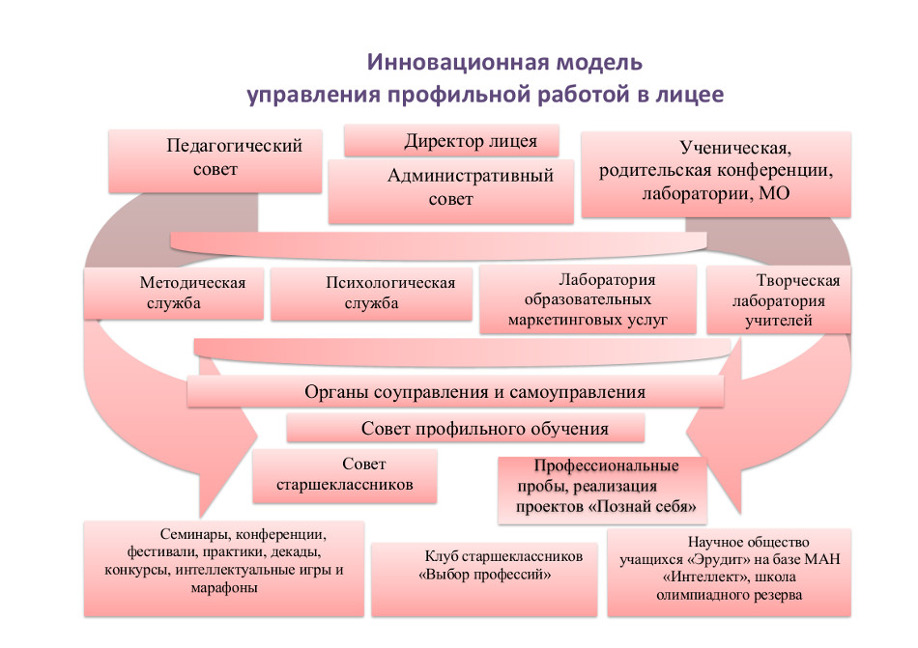

 Формы работы творческой лаборатории, методического совета организационные и дидактические: семинары-практикумы, «мастер-классы», авторские встречи, научно-методические конференции, педагогические фестивали, конкурсы: «Самый классный классный», «Педагог года», «Лучшее портфолио ученика и учителя», работы проблемных и творческих групп по реализации ФГОС 2-го поколения, тренинги, круглые столы, аукционы методических находок, предметные недели, методические форумы, презентации опыта работы учителей, разработка методических материалов, рабочих программ, подготовка публикаций из опыта работы учителей в сборниках, на сайтах, защита учительских проектов, педагогические лектории, групповые и индивидуальные консультации, практикумы по конструированию уроков, внеурочных занятий, диагностика, педагогический мониторинг, анализ.

**Совместно с методическим советом и творческой лабораторией проведены семинары:**

1. «Комплексный подход к системе оценивания образовательных достижений, обучающихся в условиях реализации ФГОС ООО.

2. «Предпрофильная подготовка в лицее в свете реализации ФГОС ООО».

3. «Повышение инновационной культуры педагогов лицея».

4. «Основные направления проектно-исследовательской работы учащихся на уроке и во внеурочной деятельности в соответствии с требованиями ФГОС ООО».

5. «ИКТ компетенции педагога».

6. «Развитие и формирование универсальных учебных действий в 5-9 классах».

7. «Основные направления и ценностные основы программы духовно-нравственного воспитания и социализации обучающихся».

8. «Системно-деятельностный подход – методологическая основа ФГОС ООО».

9. «Преемственность в обучении и воспитании учащихся в условиях реализации ФГОС НОО и ООО».

10. «Компетентностный подход как условие реализации ФГОС ООО».

11. Роль методических объединений в учебно-воспитательном процессе.

**1**

**3**

**5**

**6**

**7**

**9**

**10**